今日动态
2024.6.20 周四 小雨
记录人：杨慧
※一日活动篇
◎今日来园人数：23人出勤，1人请假。
姓名 | 来园情况 | 姓名 | 来园情况
刘汐妍 | √ | 孙杰文 | √
魏沐溪 | √ | 张铭皓 | √
刘一凡 | √ | 肖鹏源 | √
陈清月 | √ | 冷星辰 | √
董沐瑶 | √ | 姜昊言 | √
刘诗玲 | √ | 王子木 | √
朱梓嘉 | √ | 刘佳富 | √
沙明钰 | √ | 王慕阳 | √
陈可芯 | √ | 黄赫璟 | √
夏忆馨 | √ | 陈宇杰 | ×
苏忆晴 | √ | 恽修齐 | √
华欣语 | √
颜承毅 | √

※区域游戏篇
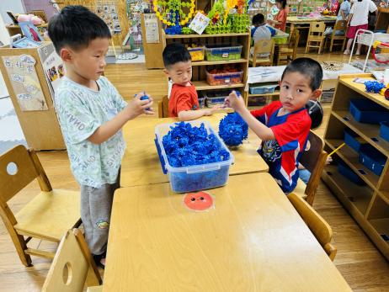 | 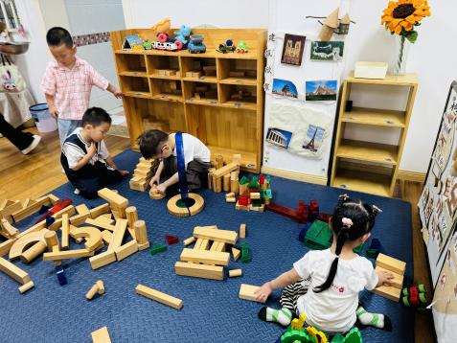 | 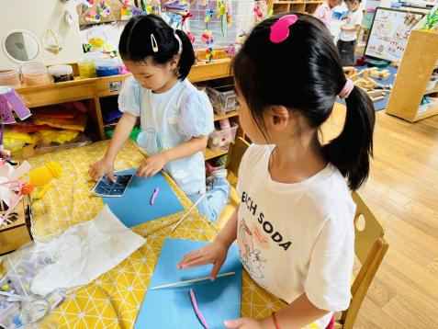
承承、安安和阳阳雪花片搭建蓝色的菠萝，看起来很新颖哦！ | 肖鹏源在整理弄乱的积木，涵涵和年年在搭建维修厂。 | 一一和欣欣根据图片，做了美味的彩色棒棒糖。
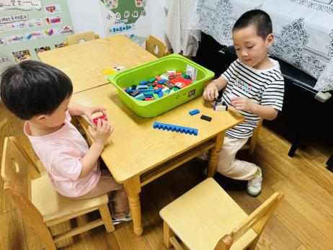 | 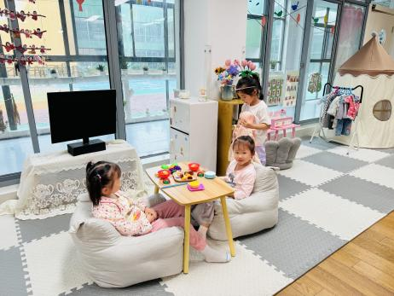 | 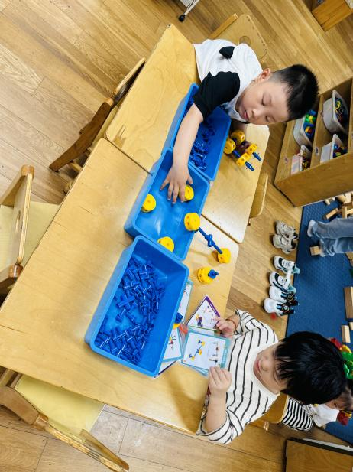
辰辰和嘉嘉在玩多米诺骨牌，各自用不同的玩法在搭建。 | 瑶瑶给娃娃换一件漂亮的衣服，玲玲和溪溪在吃饭。 | 月月和阳阳在搭建小汽车。

※户外活动篇
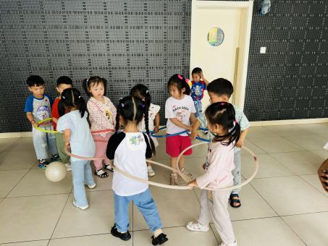 | 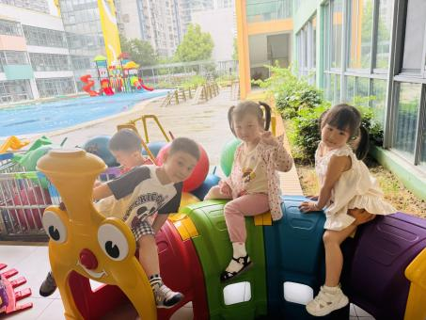 | 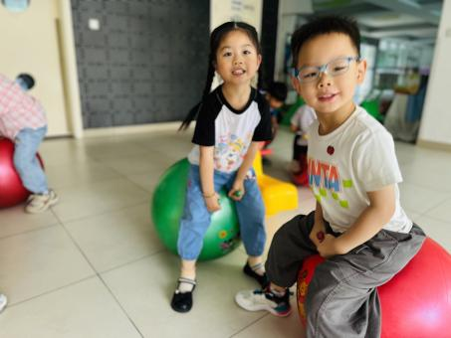

※集体活动篇
音乐：两只小小鸭
歌曲《两只小小鸭》节奏轻松明快，歌词内容简单，情节单一。整首歌曲就两句，描述的是两只小鸭是好朋友，她们相亲相爱。本首歌曲适合小班年龄特点，富有童趣，且具有一定的表演性，还可以促进小班孩子互动，学习与同伴合作游戏的乐趣。重点是让幼儿感受音乐的活泼欢快，用自然的声音边唱边表演。难点是在教师动作的提示下较准确地接唱“亲吻”的响声词。
小班幼儿能听着钢琴的伴奏歌唱，节奏感一般，但是我班幼儿在表演的时候不够大方，动作放不开，有待提高。
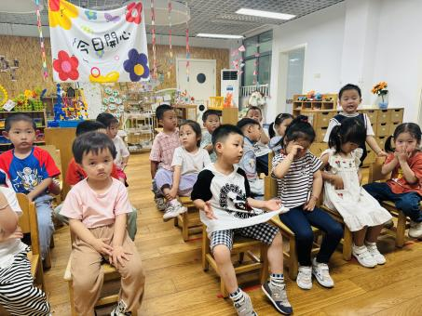 | 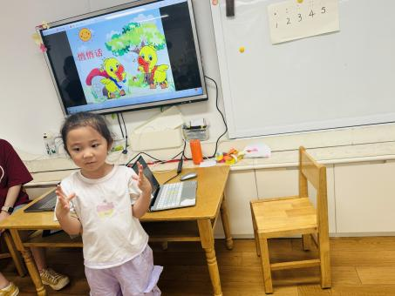 | 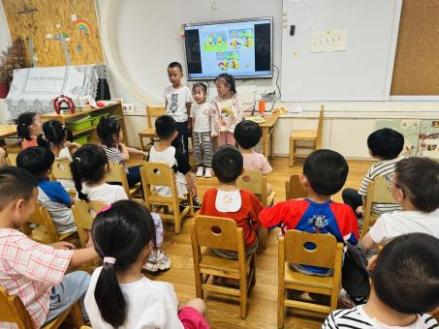

※今日点心
鲜牛奶、奶酪棒、多样饼干

※午饭
红豆饭、儿童版樱桃肉、在三鲜、鸡毛菜汤
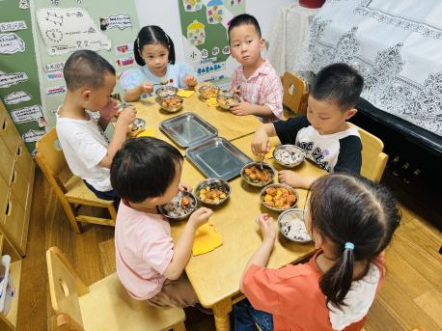 | 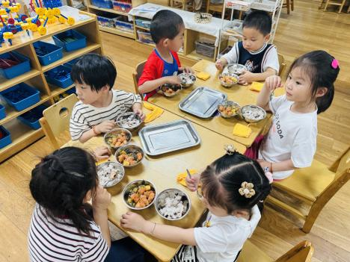
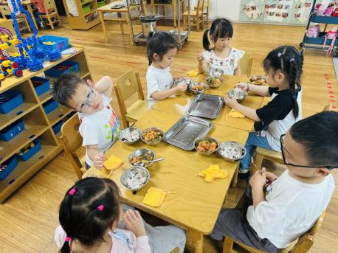 | 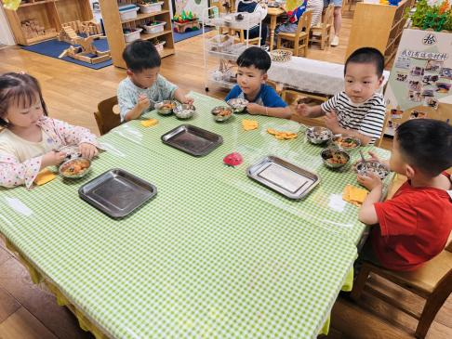

※温馨提醒：
- 夏天是传染病高发季，提醒家长注意帮孩子及时修剪指甲，注意个人卫生，做好传染病预防措施。
- 好宝宝评选将在下周一进行，记得帮宝宝录制视频哦!

